«Үш көбелек» атты сахналық қойылым(инсценировка-мюзикол)
Бір үлкен де қалың орман ішінде қызыл, сары, көк апалы-сіңілі үш көбелек өмір сүріпті. Олар өздері сондай тату-тәтті екен.


Күндердің бір күнінде олар орманның шетіндегі қалың гүлдер өсіп тұрған жаққа ұшып келеді.

Ұшып келгендері сол-ақ екен шайдай ашық тұрған аспан кенеттен бұлттана жөнеледі.


Алай-дүлей боран соғып, кенеттен жаңбыр жауа бастайды.
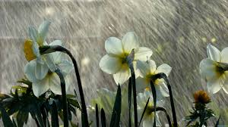
Сатыр-сұтыр найзағай ойнап, орман қорқыныш әлемгеайнала бастайды.
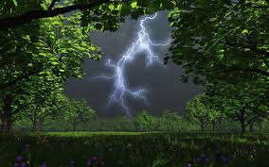
Сасқалақтап, пана іздеген бейкүнә көбелектер ендігі жерде пана іздей бастайды.
Қорқып, үрейленгендері сонша маңайында ешбір жан болмағандықтан жайқалып тұрған әдемі де, хош иісті гүлдерден көмек сұрайды. Содан әбден суық жаңбырдың суына малынған олар сап-сары боп өсіп тұрған сарғалдаққа келеді. Т 
Сарғалдақ:
- Кел, сары көбелек, сен ғана менің саяма жасырын, сонда саған жаңбыр да тие алмайды, -дейді.
Сары көбелек:
- Жоо-жоооқ, мен өз туған бауырларымды айдалаға тастап кеткім келмейді, жаурасақ, бәріміз бірге жаурайық, мұздасам да, бауырларымның жанында болам,- деп айналып кетіп қалады.
Күн салқындап кетті. Байғұс көбелектер әбден жаурайды. Содан көк көбелек лала гүлге келіп, одан көмек сұрайды.
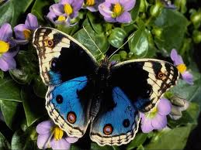
Лала гүл:
- Кел, көк көбелек, сен ғана менің саяма жасырын, сонда саған жаңбыр да тие алмайды, -дейді.
Көк көбелек:
- Жоо-жоооқ, мен өз туған бауырларымды айдалаға тастап кеткім келмейді, жаурасақ, бәріміз бірге жаурайық, мұздасам да, бауырларымның жанында болам,- деп айналып кетіп қалады.
Күн тіптен суыйды. Көбелектер әбден жаурады. Содан соңғы сұраған көмегіміз болсын деп, олар қызғалдаққа келеді.

Қызғалдақ:
- Кел, қызыл көбелек, сен ғана менің саяма жасырын, сонда саған жаңбыр да тие алмайды, -дейді.
Қызыл көбелек:
- Жоо-жоооқ, мен өз туған бауырларымды айдалаға тастап кеткім келмейді, жаурасақ, бәріміз бірге жаурайық, мұздасам да, бауырларымның жанында болам,- деп айналып кетіп бара жатқанда аспаннан бұлтты жарып, күлімдеп күн шыға келеді. Бұлтты жарып шыққан ол дереу үстері су болған көбелектердің арқаларынан сыйпай жөнеледі. Өзінің шуақ, нұрын төгіп, оларды өзінің ыстық жылуымен нұрландырып, шаттандыра түседі. Көбелектердің осынша бауырмалшылдығына таң қалып, күлімдеп қарап тұрады.


Күннің көзін көрген көбелектер, қуанғаны сонша шетінен бір-бірінен айналып, билей жөнеледі. Мұны көрген гүлдер қызарып, төмен қарап қалады.
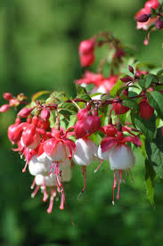
Осыдан кейін олар қызғалдақ, сарғалдақ, лалагүлдерге ешқашан да қонбайтын көрінеді. Міне, содан болса керек, «Шын дос - қиындықта сыналар» деген ұғымның үлкен мағынаға ие екендігі!!!

